湖北省建设工程数字造价平台
（厂商价管理）

操作手册

企业版

目录
1 引言 3
2 系统安装及启动 3
3 系统概述 3
3.1 系统入口 4
3.2 系统流程 5
4 企业管理员操作说明 5
4.1 企业注册、登录 5
4.1.1 企业注册 6
4.1.2 企业登录 8
4.2 厂商信息管理 9
4.2.1 厂商信息列表 10
4.2.2 已申请地区信息变更 17
4.2.3 新增销售地区 17
4.2.4 厂商信息查询 18
4.3 建材报价 19
4.3.1 建材报价 20
4.3.2 建材报价列表 34
4.3.3 建材报价查询 38

引言
本用户使用手册为各个企业管理员正确、方便地使用《湖北省建设工程数字造价平台-厂商价管理》（以下简称本系统）而编写。本手册的适用范围为各地市企业。
通过对本系统的应用，可以将相关数据进行深度挖掘，为管理机构提供各种统计需求，能够大大提高现有的纸质管理效率，同时也可以降低运营成本，将市造价站、企业有效的结合为一体，提高相互的有效沟通，提升造价站相关业务的整体管控。

系统安装及启动
系统运行环境要求
客户端硬件环境要求：
CPU：Intel Core 2 Duo 2.67Ghz
内存：500MB以上
硬盘：4.0GB以上
客户端软件环境要求：
操作系统：简体中文windows 11/win10/win8
浏览器： Google Ghrome（推荐使用）、Firefox 、Microsoft 、IE10及以上版本

系统概述
包括刊登申请、建材上报等模块。
运维支持电话：17691045013

系统入口
方案一：可以通过系统地址直接访问
系统地址：http://119.36.213.69:8091/gcms-busi/#/login
方案二：通过湖北省建设工程数字造价平台进行访问
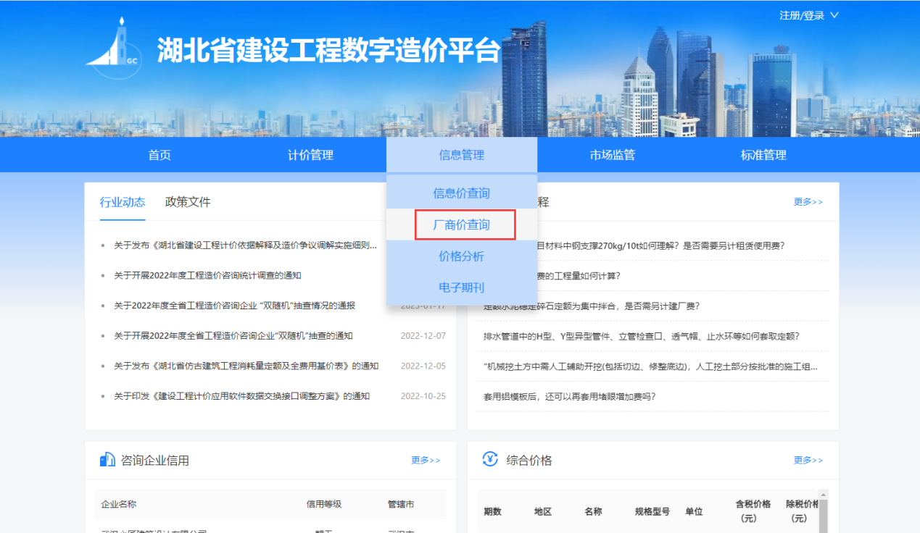
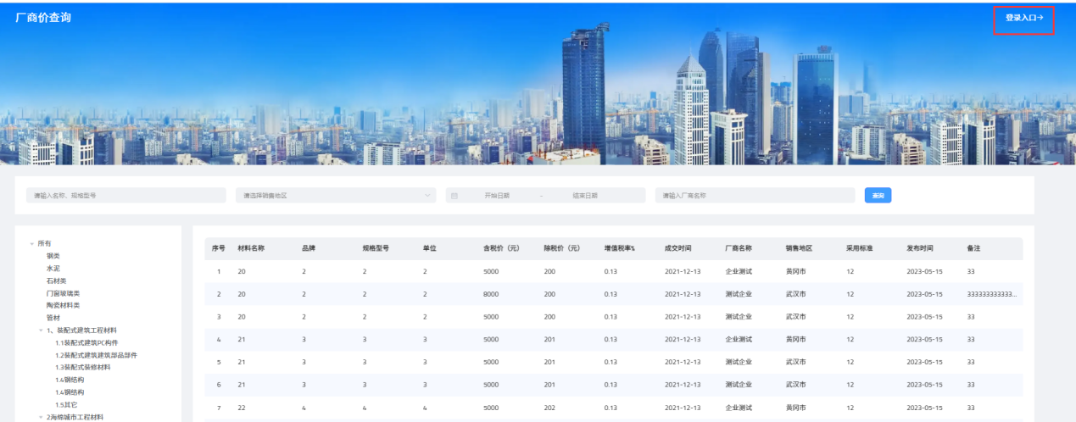

系统流程
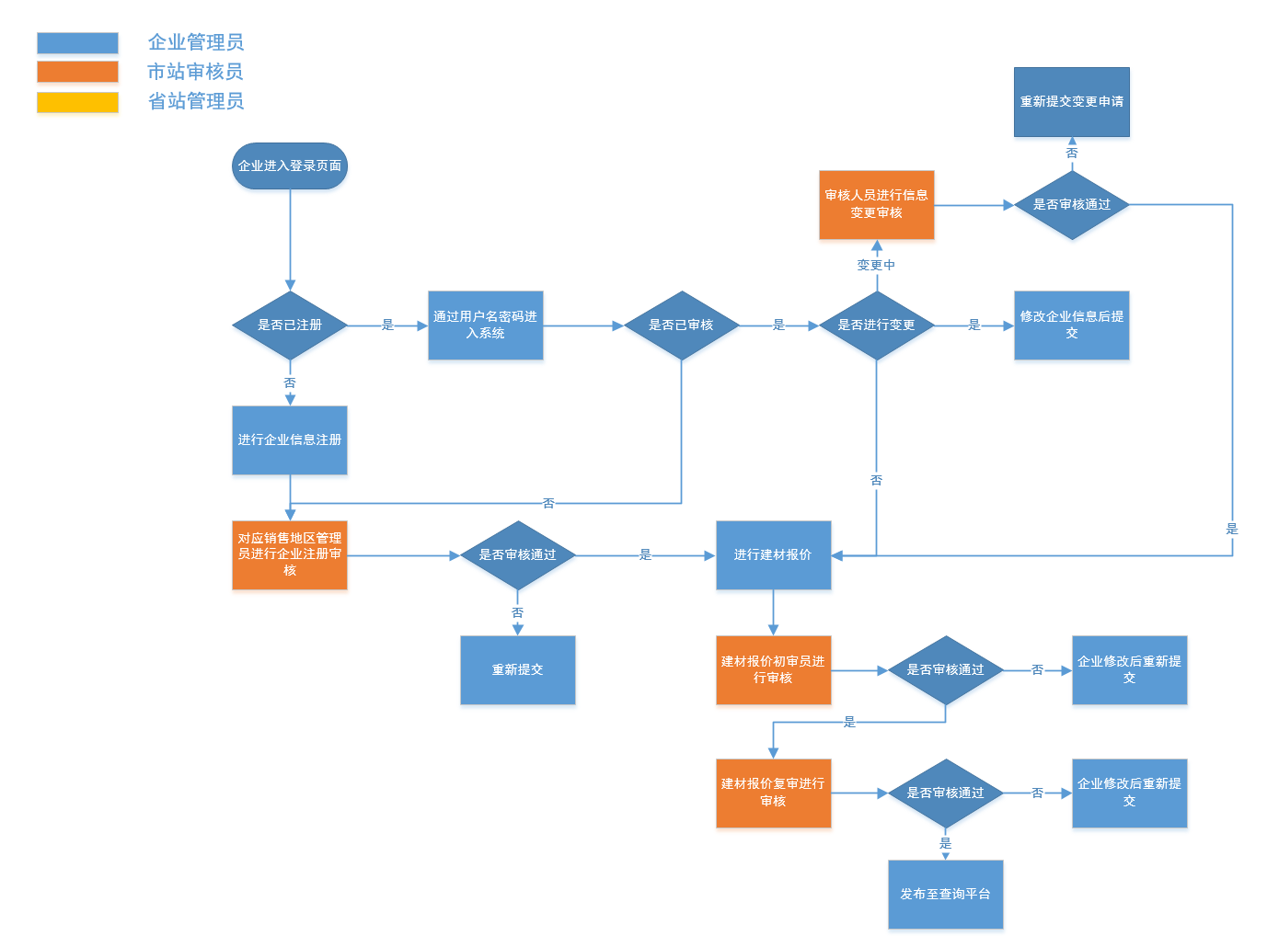

企业管理员操作说明

企业注册、登录
【功能介绍】
说明企业管理员用户如何注册、登录系统。
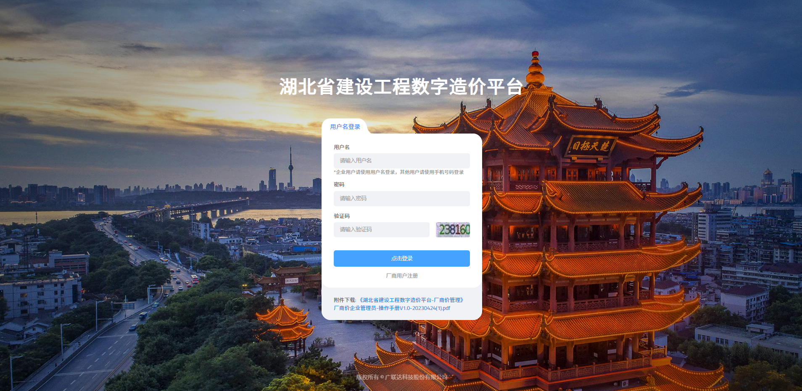
图4.1-1系统登录页面

企业注册
【功能介绍】
说明企业管理员用户如何注册系统。
【操作说明】
打开IE浏览器(版本要求10以上)或者Google Ghrome或Firefox浏览器，
点击登录页面的“厂商价注册”按钮进行厂商账号注册。注册后成功后根据填写的用户名、密码可登录系统。
本系统仅支持企业进行注册，各地市管理员由后台统一分配账号。
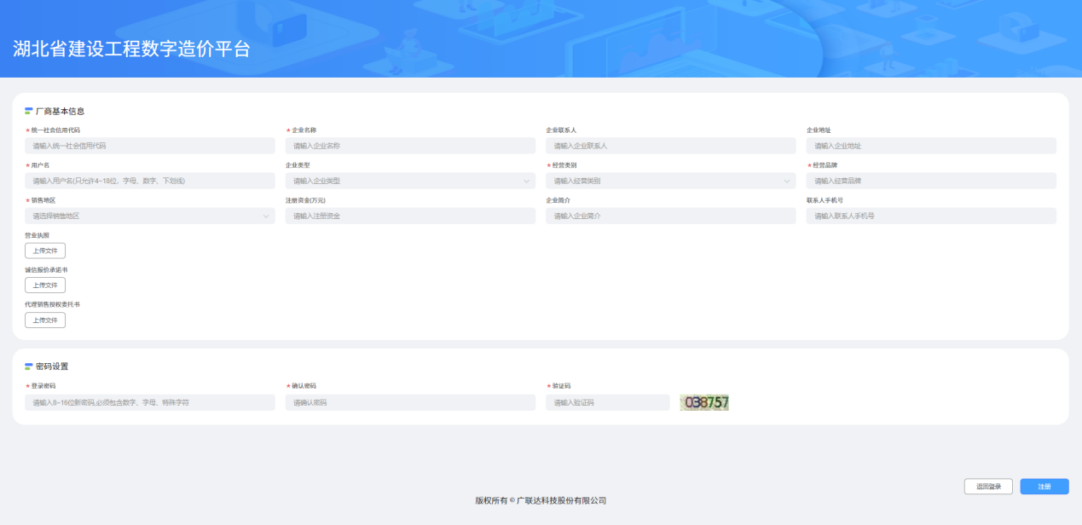
图4.1.1-1系统注册页面
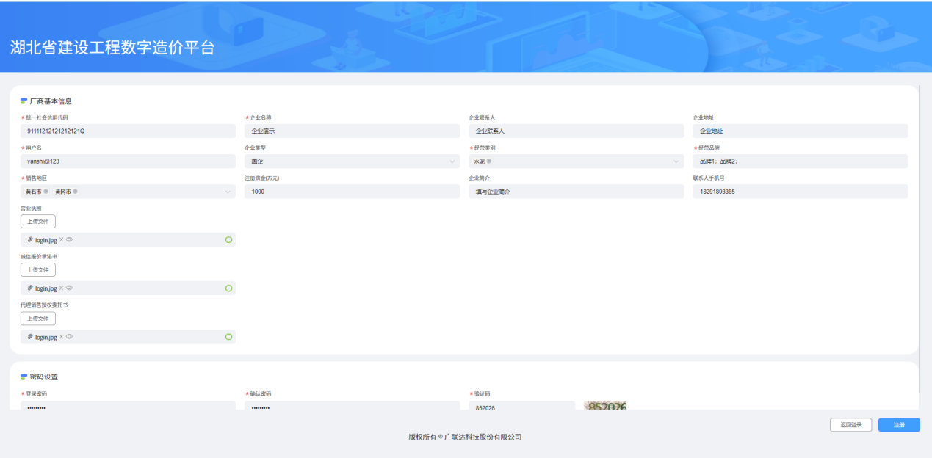
图4.1.1-1系统注册页面-已填写

说明：
- 用户名需要4~18位，字母或数字或者特殊字符的形式。
- 经营类别、销售地区支持多选；
- 经营品牌支持填入多个，填入内容时，每两个之间请以分号“；”隔开
- 附件：营业执照、诚信报价承诺书、代理授权委托书请上传文件中要求的格式，否则会影响审核结果。

企业登录
【功能介绍】
说明企业管理员用户如何登录系统。
【操作说明】

打开IE浏览器(版本要求10以上)或者Google Ghrome或Firefox浏览器，
进入本系统，输入用户名、密码、验证码，即可登录系统，如下图【4.1.2-1】所示：
图4.1.2-1企业管理员登录
登录后即进入厂商价管理主页面。如图所示：
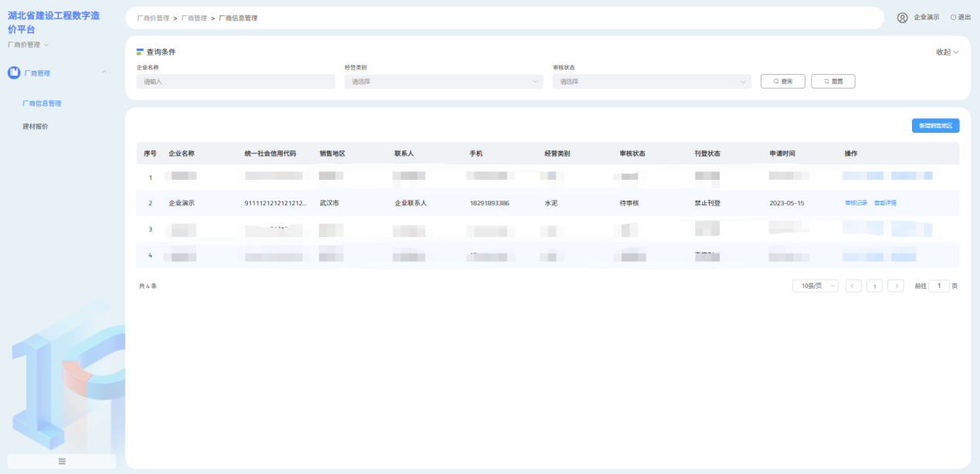
图4.1-2企业管理员用户首页
说明：
企业用户首次进入系统后，可通过厂商信息管理模块查看到该企业注册信息审核的相关内容。若审核状态为审核通过，刊登状态为正常刊登则该企业可以进行该地区的建材报价。

厂商信息管理
【功能介绍】
说明企业管理员如何进行厂商信息筛选查询、信息修改查看、修改已经注册新的销售地区。
包含新增销售地区、已有销售地区的企业基本信息变更等。
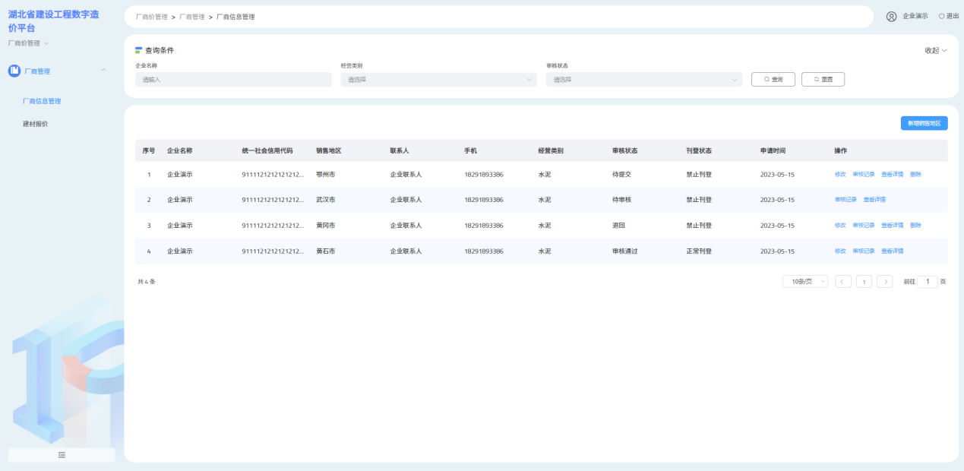
图4.2-1厂商信息管理
说明：
厂商信息管理页面中默认列表展示的数据为企业注册时选择的销售地区信息。

厂商信息列表
【操作说明】

厂商信息列表主要展示该企业已申请的各个销售地区基本信息、审核状态以及在各个地区的刊登状态。
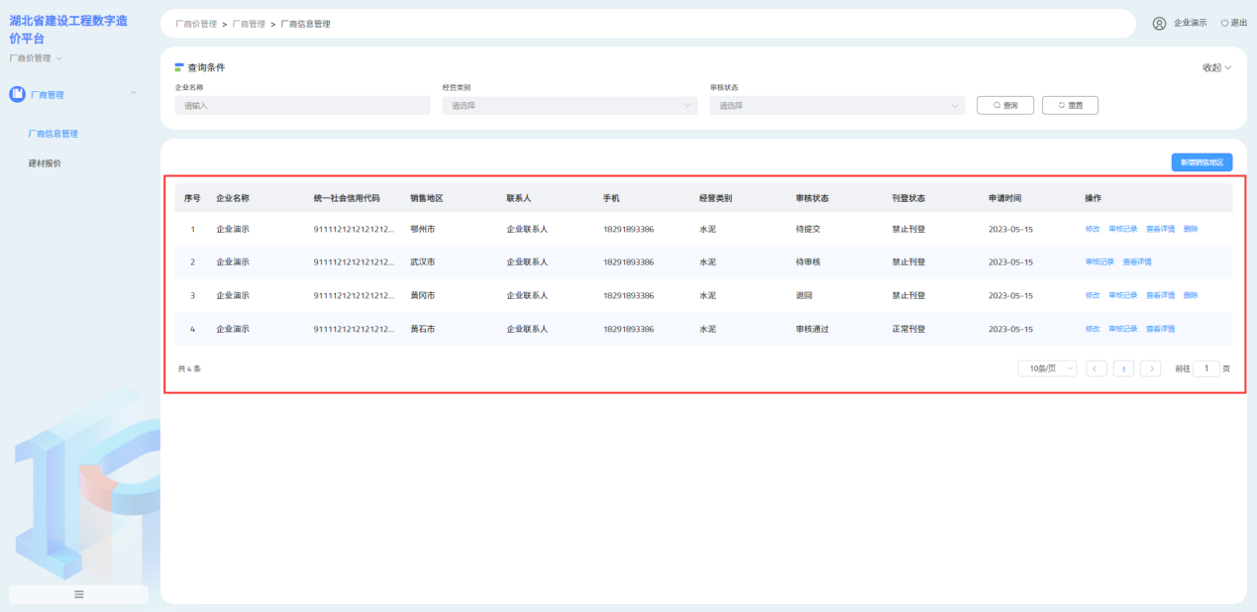
图4.2.1厂商信息管理列表
列表说明：
- 序号：系统自动生成序号，按照注册时间由近及远排序
- 企业名称：获取详情内容中的企业名称；
- 统一社会信用代码：获取详情页面中的信息
- 销售地区：获取详情页面中的销售地区。若新增或注册时选择了多个地区系统对应展示多个地区的厂商信息数据
- 联系人：获取详情页面中的信息
- 手机：获取详情页面中的信息
- 经营类别：获取详情页面中的信息，由于经营类别支持多选，故该处多选项以分号“；”隔开
- 审核状态：展示为待提交、待审核、审核通过、退回四种状态；（仅限审核通过状态可进行建材报价）
  - 待提交：指的是用户填写完刊登申请资料后未进行提交，点击了保存按钮。此状态数据支持修改、删除。
  - 待审核：指的是用户填写完刊登申请资料后点击了提交按钮。等待刊登地区对应的市站审核人员进行资料审核。此状态数据仅支持查看、不支持修改。
  - 审核通过：指的是该刊登申请数据对应的市站审核人员已审核通过，该企业可进行建材报价。此状态数据仅支持查看、变更（修改）。
  - 退回：指的是该刊登申请数据存在问题，审核人员已驳回。需要重新修改后再次提交。
- 刊登状态：正常刊登、禁止刊登（禁止刊登状态地区不支持进行建材报价）
- 申请时间：为企业提交申请时间。
- 操作列：展示用户不同的操作。

修改
通过点击操作列的“修改“按钮可修改该销售地区相关企业信息。该按钮面向审核状态为待提交、退回、审核通过状态数据展示此按钮。企业可进行操作。如【图4.2.1.1-1】所示：
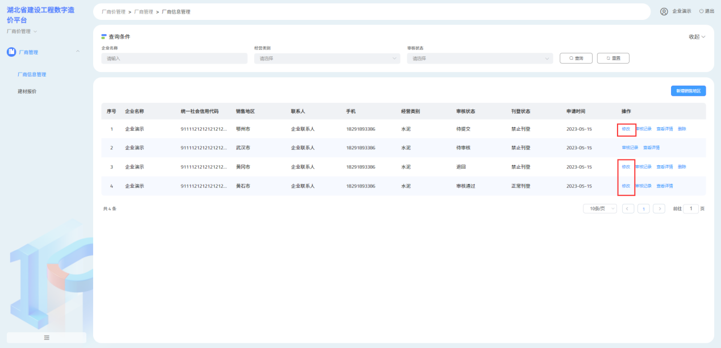
图4.2.1.1-1厂商信息管理列表-修改
通过修改按钮后可进行企业基本信息修改、查看。如【图4.2.1.1-2】所示：
- 提交：修改后点击下方的“提交”可将当前基本信息提交至对应管理端进行审核。
- 保存：若点击下方的“保存”按钮则可保存企业当前信息后返回至厂商信息列表页面。
- 返回：点击“返回”按钮则不保存本次操作直接返回至厂商信息列表页面。

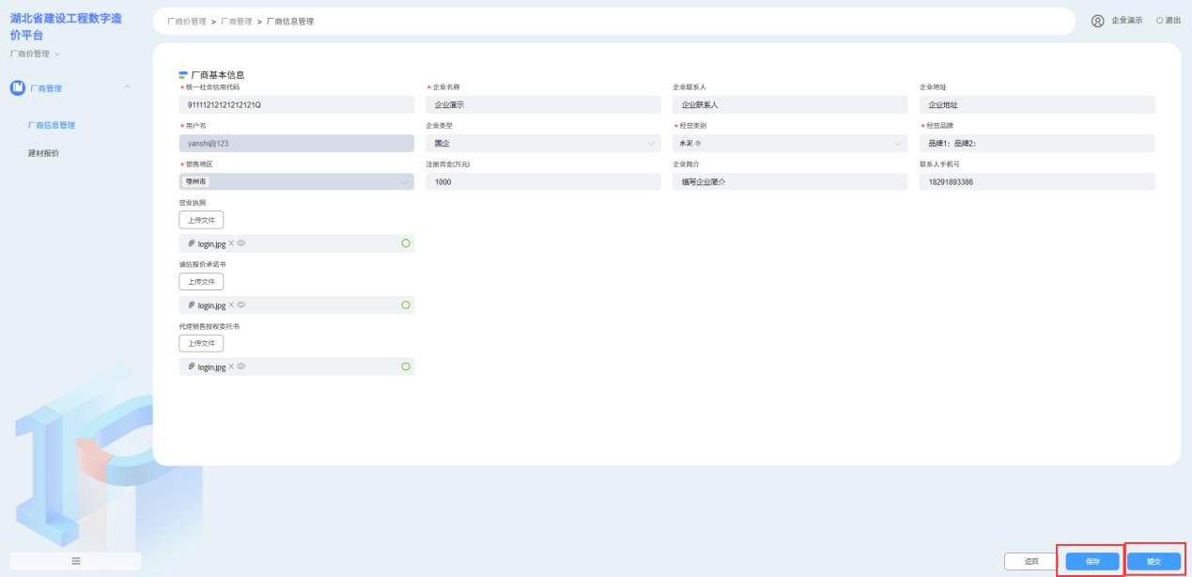
图4.2.1.1-2厂商信息管理列表-修改详情-详情

说明1：
修改信息详情页面中企业用户名、销售地区这两个字段不支持进行修改。若需要修改刊登地区直接点击列表上方的“新增销售地区”按钮新增地区即可。
说明2：
审核通过状态数据用户进行修改后，默认将状态修改为“待提交”或者“待审核”且该地区不支持进行建材报价。具体内容详见4.2.2小节。

查看详情
通过点击操作列的“查看详情“按钮可修改该销售地区相关企业信息。该按钮面向所有状态数据展示。企业可点击该按钮进入到企业详情页面进行查看，不支持修改。如【图4.2.1.2-1】所示：
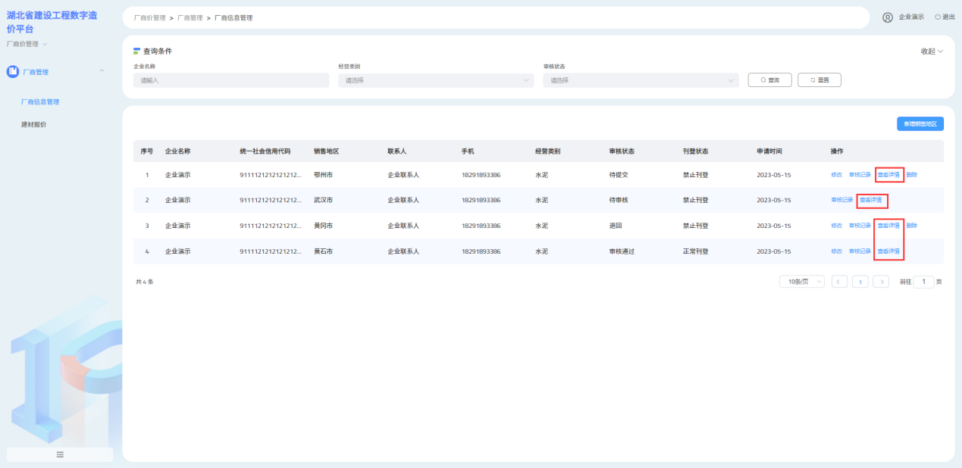
图4.2.1.2-1厂商信息列表-查看详情
通过按钮可进入到该数据详情进行查看。仅支持用户查看基本信息，不支持信息修改。若需要修改则可点击“修改“按钮。如【图4.2.1.2-2】所示：
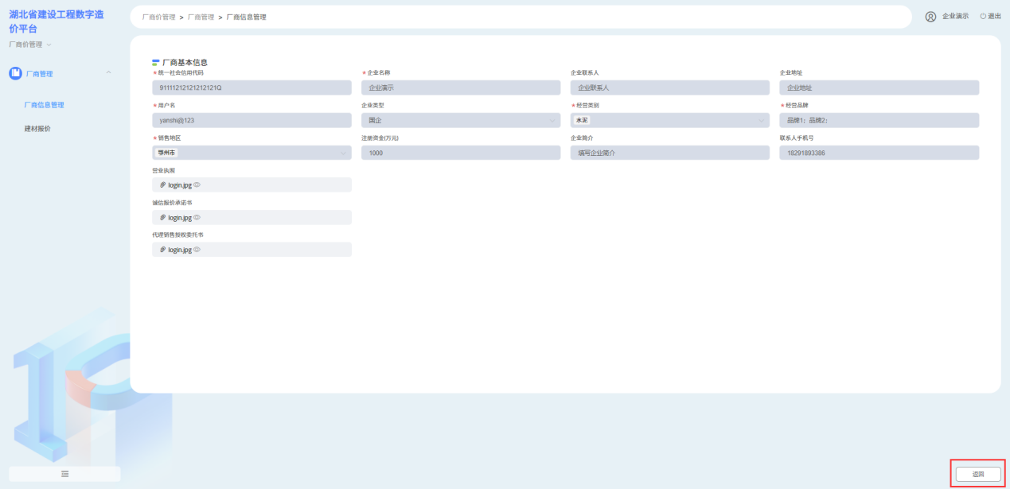
图4.2.1.2-2厂商信息列表-查看详情-详情页面

审核记录
通过点击操作列的“审核记录“按钮查看该条数据的相关审核信息。如【图4.2.1.3-1】所示：
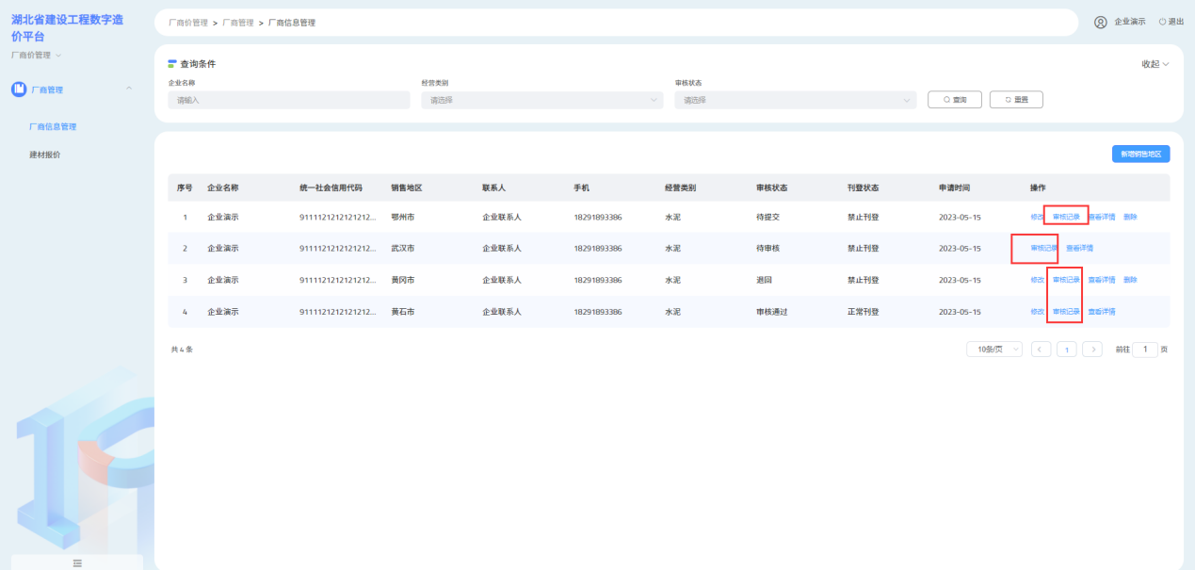
图4.2.1.3-1厂商信息列表-审核记录
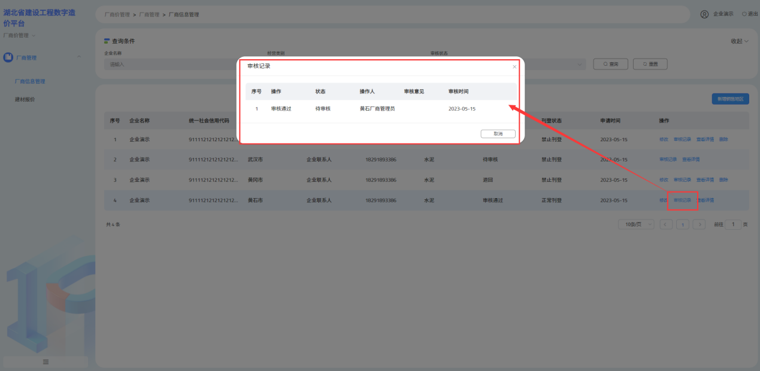
图4.2.1.3-2厂商信息列表-审核记录-详情

删除
通过点击操作列的“删除“按钮删除该条地区相关信息。仅限待提交和退回状态数据展示此按钮。如【图4.2.2.3-1】所示：
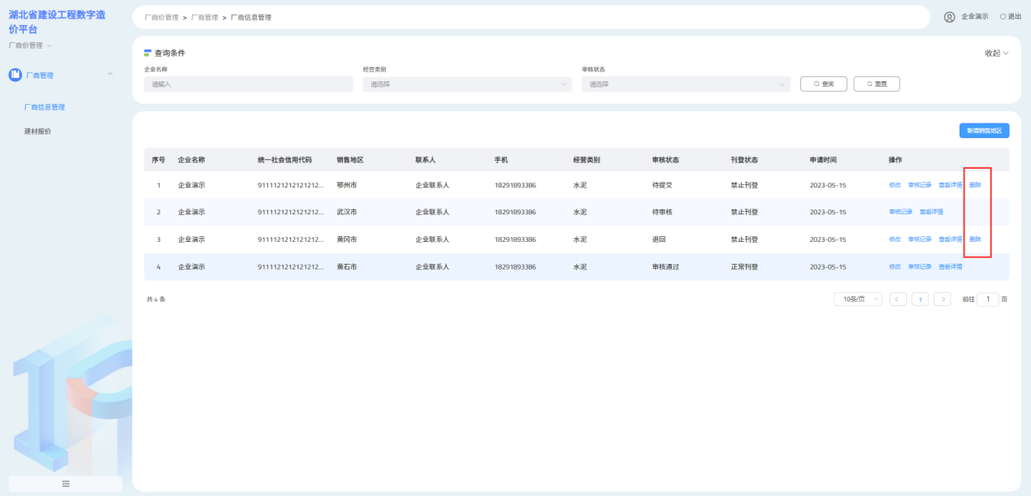
图4.2.2.3-1刊登申请列表-删除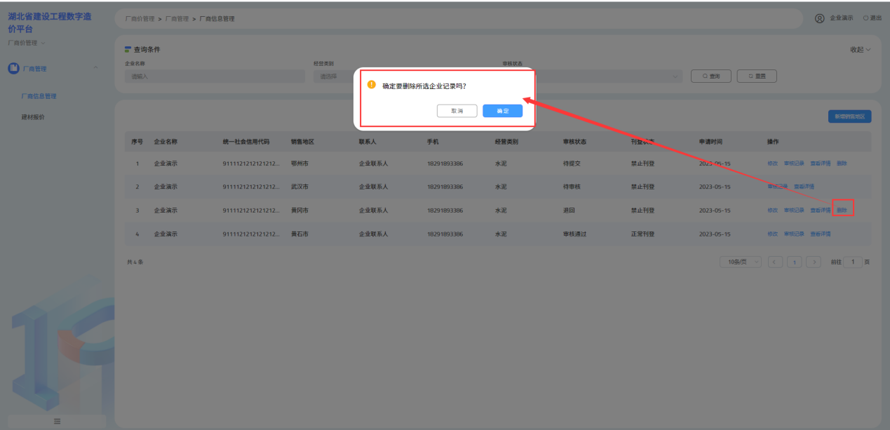
图4.2.2.3-1刊登申请列表-删除-弹框
点击确定按钮则删除该条数据，点击取消按钮则取消删除操作。

已申请地区信息变更
【操作说明】
已申请地区的基本信息在厂商信息列表中进行展示。企业基本信息变更仅限向列表中存在且审核状态为审核通过的销售地区发起。
可通过操作列的“修改”按钮进入企业基本信息详情中仅限基本信息修改。
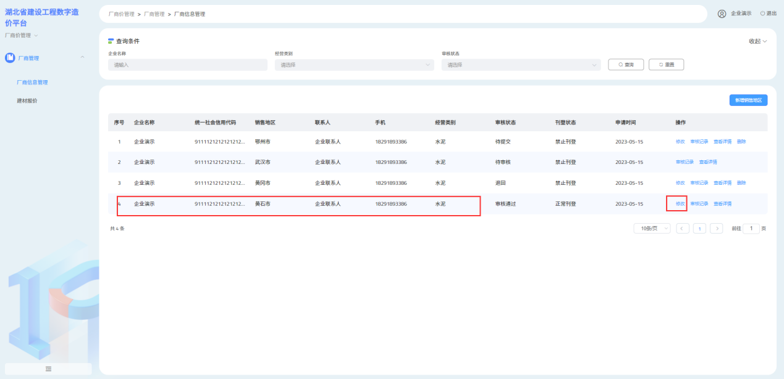
图4.2.2-1已申请地区信息变更

新增销售地区
【操作说明】
企业管理员点击页面右上方的刊登申请按钮，进行新增地区刊登。如下【图4.2.3-1】所示：
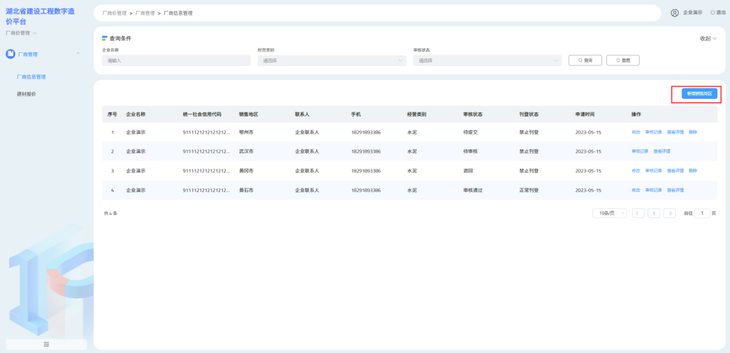
图4.2.3-1新增销售地区
进入企业信息详情页后根据页面展示内容进行填写、上传文件。除用户名不可修改外其余内容均可进行修改。
具体内容如【图4.2.3-2】所示：
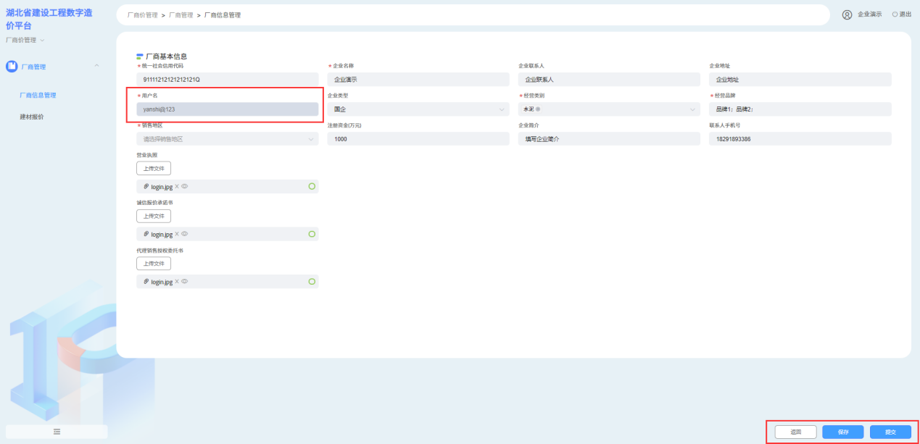
图4.2.3-2新增销售地区-详情
说明：
新增销售地区时不可选择列表中存在的已申请的数据。

厂商信息查询
【操作说明】

通过厂商信息页面中的筛选查询条件（查询条件：企业名称、经营类别、审核状态），检索相关目标数据。如【图4.2.4-1】所示：
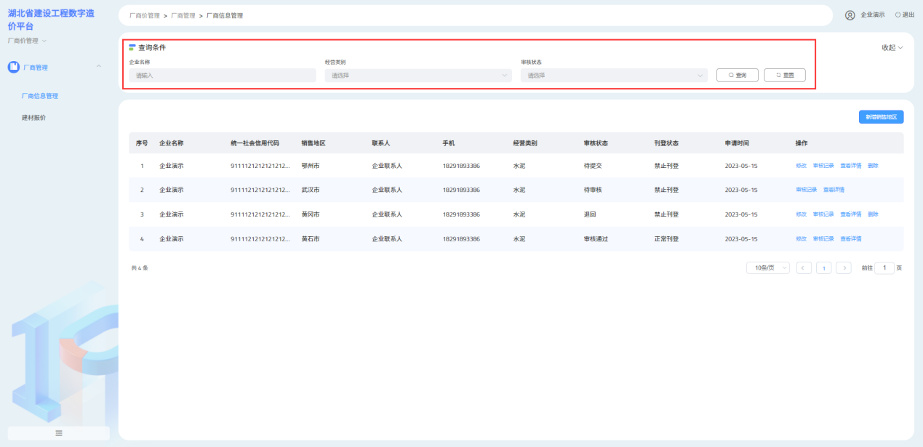
图4.2.4-1厂商信息查询

建材报价
【功能介绍】
说明企业管理员如何进行建材报价操作。
包含建材上报，历史建材报价信息查询、报价信息上传、建材报价审核记录查看、建材报价筛选等内容。
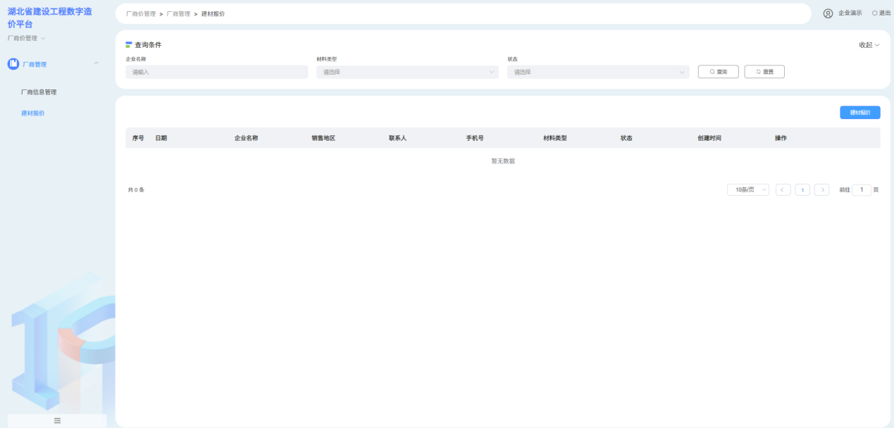
图4.3-1建材报价

建材报价
【操作说明】
建材报价支持企业仅限建材上报。如【图4.3.2-1】所示：
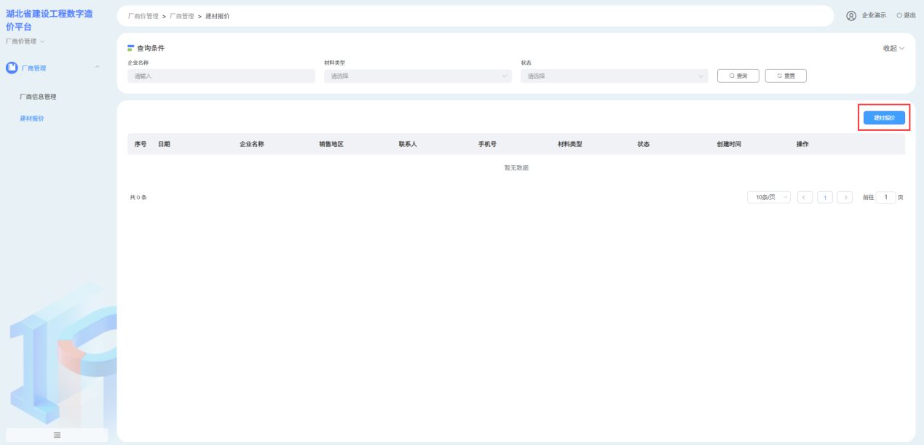
图4.3.1-1建材报价
注意：本模块仅支持刊登状态为正常刊登的企业用户使用，刊登状态非正常刊登的地区则不可进行建材报价。

报价时间、地区选择
点击建材报价页面上的“建材报价”按钮选择对应需要上报的报送时间、销售地区后点击弹框中的“确定”按钮进入到建材报价详情页面中。若点击“取消”按钮则取消本次新建报价。如【图4.3.1.1-1】所示：

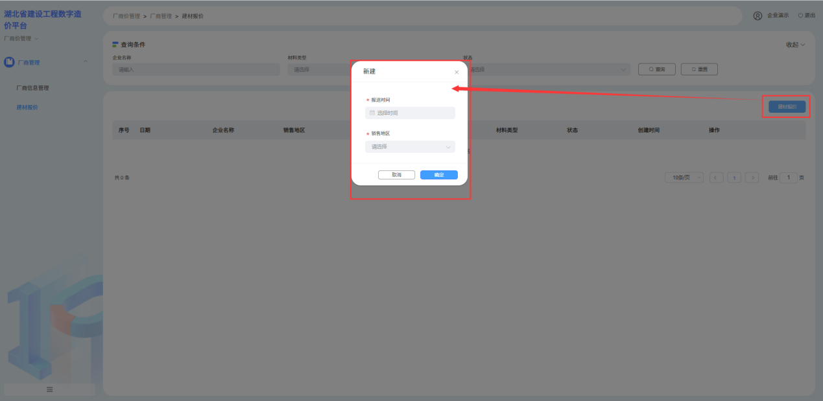
图4.3.1.1-1建材报价-期数选择
说明：
销售地区下拉框选项中展示的为该企业在厂商信息管理页面中已经申请审核通过并且刊登状态为正常刊登的地区 。

建材报价详情
企业用户选择完成报价时间后点击弹框中的“确定”按钮即可进入建材报价详情页面中。如【图4.3.1.2-1】、【图4.3.1.2-2】所示：
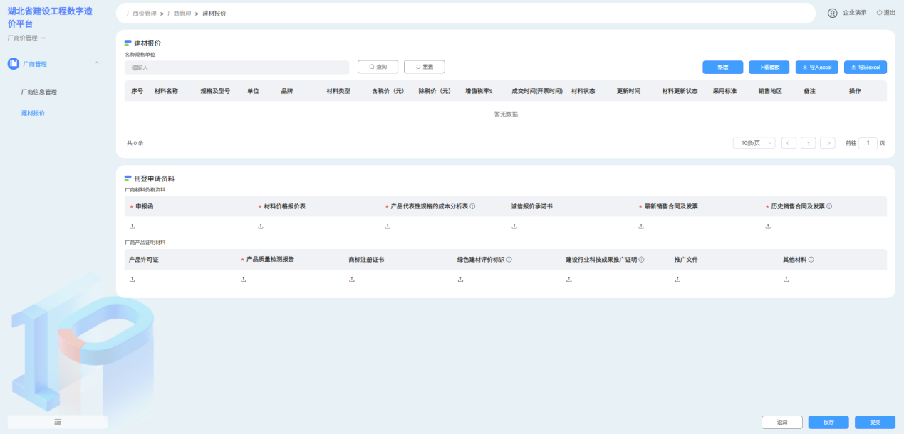
图4.3.1.2-1建材报价-首次报价详情
非首次进行建材报价（更新材料）需要选择更新的材料进行更新，并上传相关佐证文件。
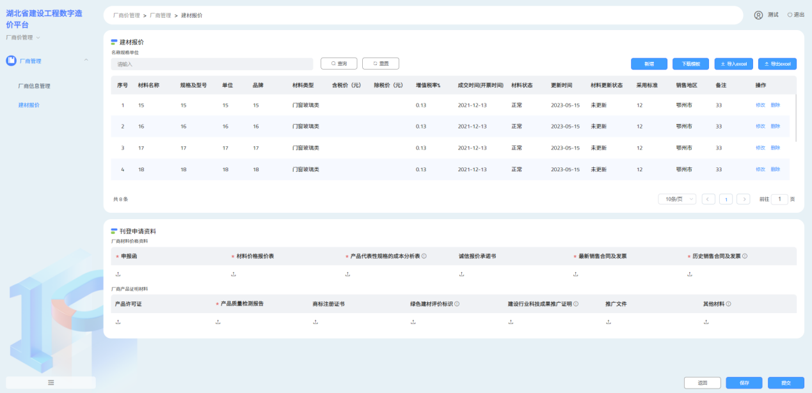
图4.3.1.2-2建材报价-非首次报价详情

说明1：
- 若企业为首次建材报价则该内容展示为空，需要企业自主手动进行报价；
- 若企业非首次建材报价，则新建后该详情内容会自动加载该地区已报送且审核通过的材料内容，在已有的数据基础上用户可手动进行更新、修改、删除
说明2：
建议每张发票创建一个报价任务。

材料列表
材料列表中展示企业建材报价的材料基本信息以及相关操作内容。如【图4.3.1.3-1】所示
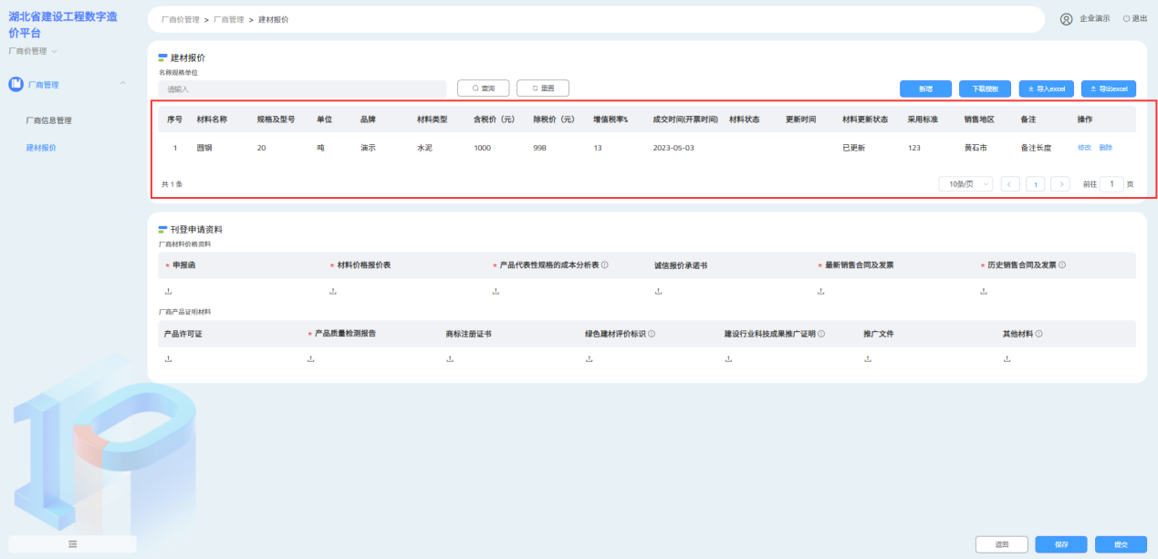
图4.3.1.3-1建材报价-详情-材料列表
材料列表内容：序号、材料名称、规格及型号、单位、品牌、材料类型、含税价（元）、除税价（元）、增值税率（%）、成交时间（开票时间）、材料状态、更新时间、材料更新状态、采用标准、备注、操作。
- 材料名称：来自企业用户新增、导入数据；
- 规格及型号：来自企业用户新增、导入数据；
- 单位：来自企业用户新增、导入数据；
- 品牌：来自企业用户新增、导入数据；
- 材料类型：来自企业用户新增、导入数据；
- 含税价（元）：来自企业用户新增、导入数据；
- 除税价（元）：来自企业用户新增、导入数据；
- 税率：来自企业用户新增、导入数据；
- 成交时间：来自企业用户新增、导入数据；
- 材料状态、更新时间：获取厂商材料库中信息，若为新增材料，则此处信息不展示；
- 材料更新状态：展示材料更新状态，默认全部材料位未更新状态，若存在新增或者导入数据则均为已更新状态，若用户修改了列表中未更新状态的数据价格则更新状态也修改为已更新状态。
- 操作：支持针对材料进行修改、删除
- 修改：点击操作列的修改按钮，可修改选中材料的基本信息。材料名称、规格型号、单位、品牌不支持修改。如【图4.3.1.4-2】所示：
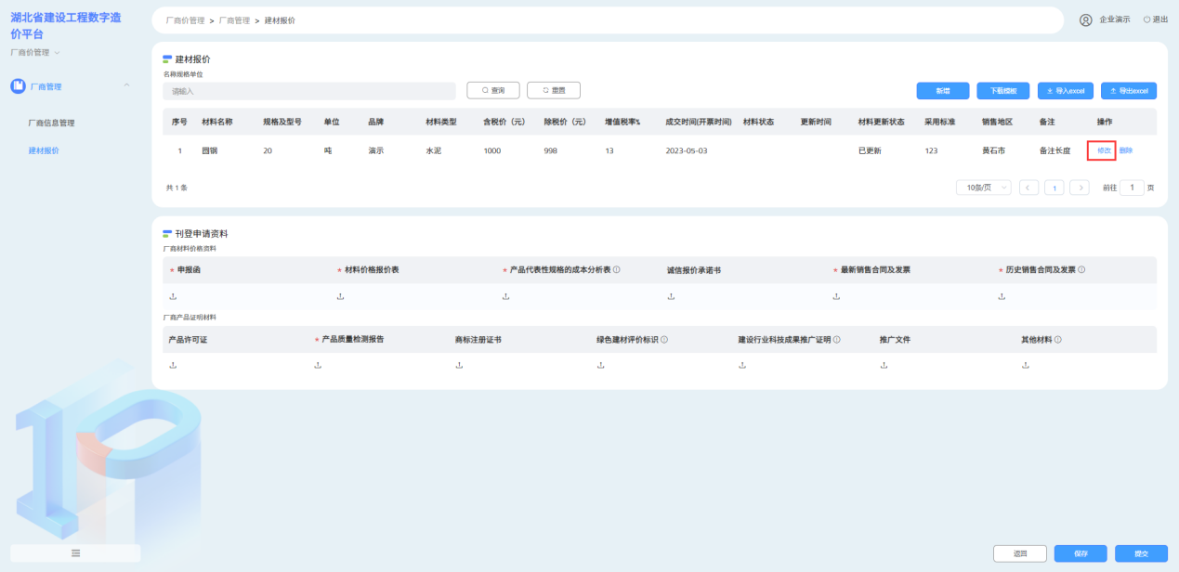
图4.3.1.3-2建材报价-详情-材料列表-修改

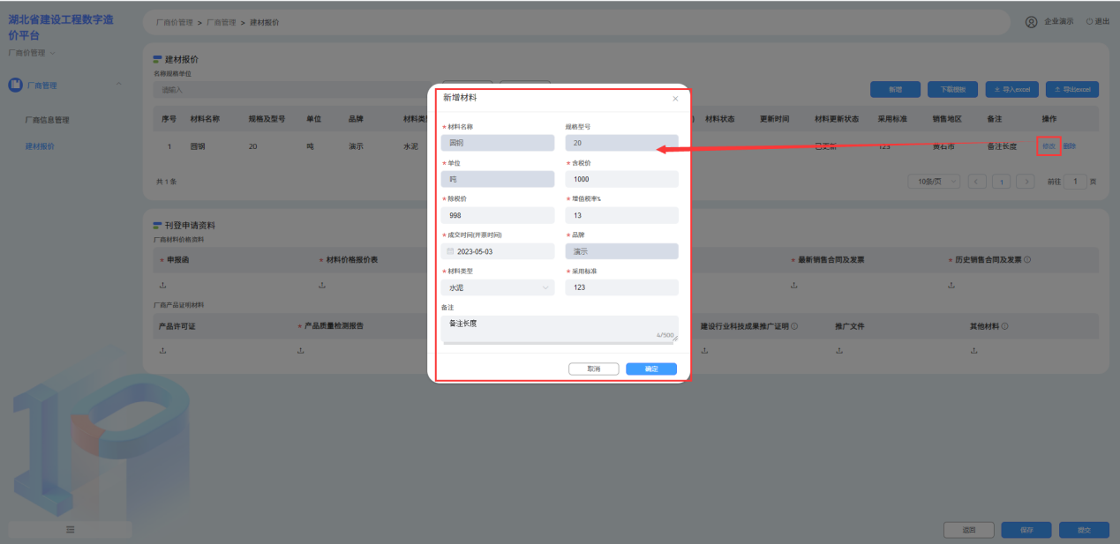
图4.3.1.3-3建材报价-详情-材料列表-修改-弹框

删除：点击操作列的删除按钮，可删除选中数据。如【图4.3.1.4-3】所示：
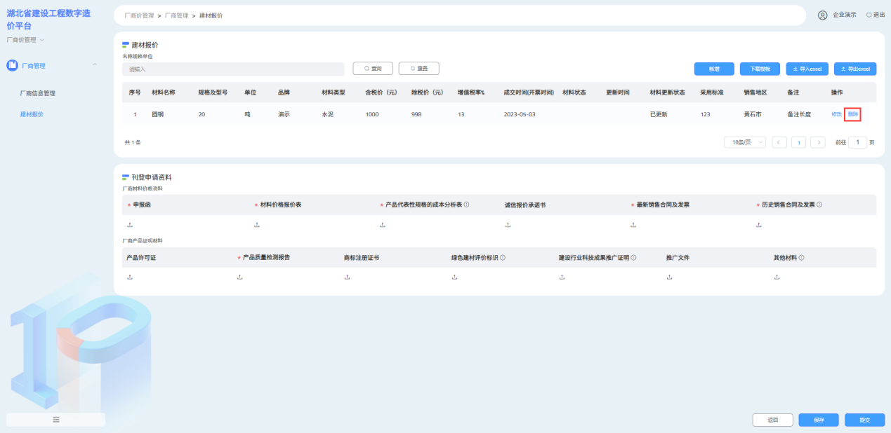
图4.3.1.3-4建材报价-详情-材料列表-删除

新增材料
支持企业用户通过详情页面中的新增按钮进行材料信息。新增材料材料更新状态默认为已更新。且材料状态、更新时间为空。如【图4.3.1.4-1】、【4.3.1.4-2】所示：
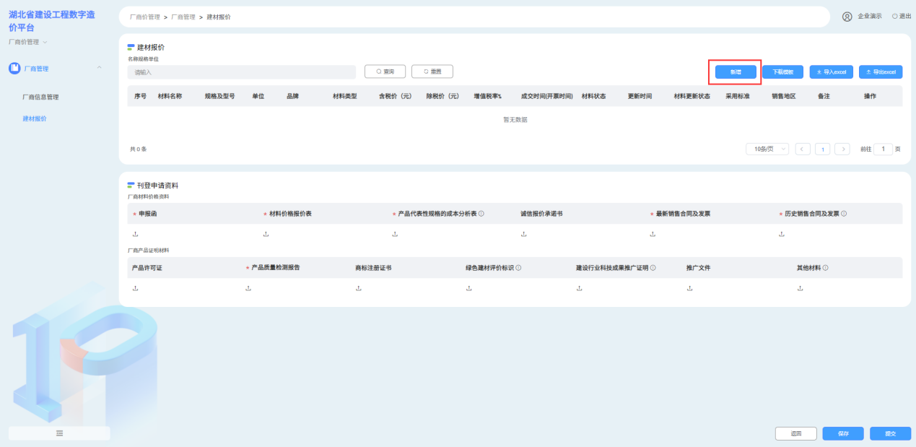

图4.3.1.4-1建材报价-详情-新增
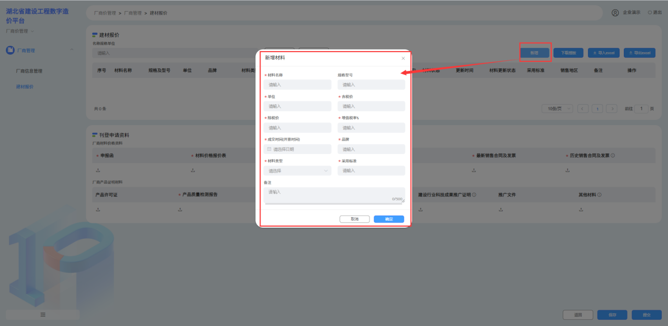
图4.3.1.4-2建材报价-详情-新增-弹框
进入材料新增弹框后输入材料基本信息点击下方的确定按钮即可完成材料新增，若点击取消按钮则取消本次新增材料。
新增材料信息：材料名称、规格型号、单位、含税价、除税价、增值税率%、成交时间（开票时间）、品牌、材料类型、采用标准、备注。
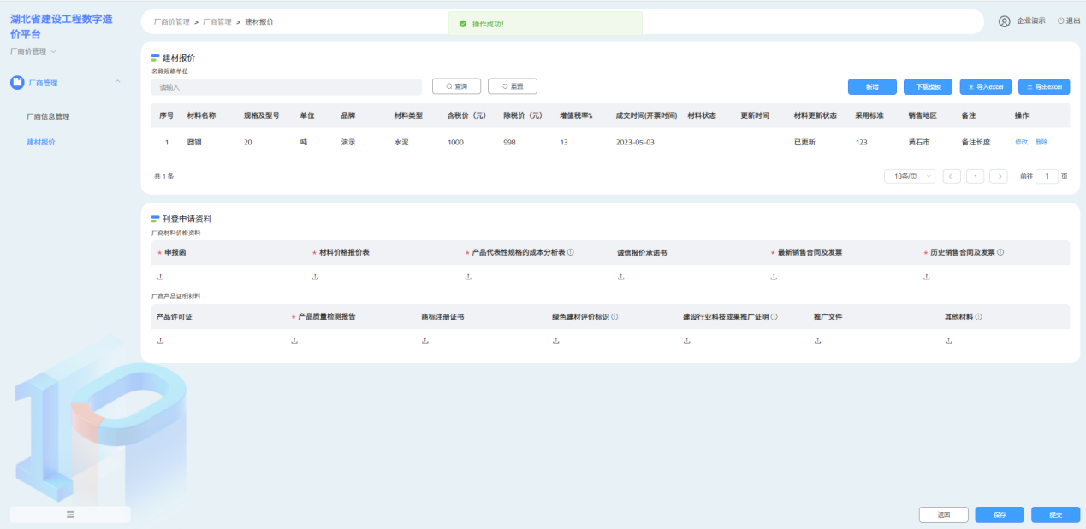
图4.3.1.4-3建材报价-详情-新增-成功

下载模板
用户可点击材料列表上方的下载模板按钮下载材料上传模板。如【图4.3.1.5-1】、【4.3.1.5-2】所示：
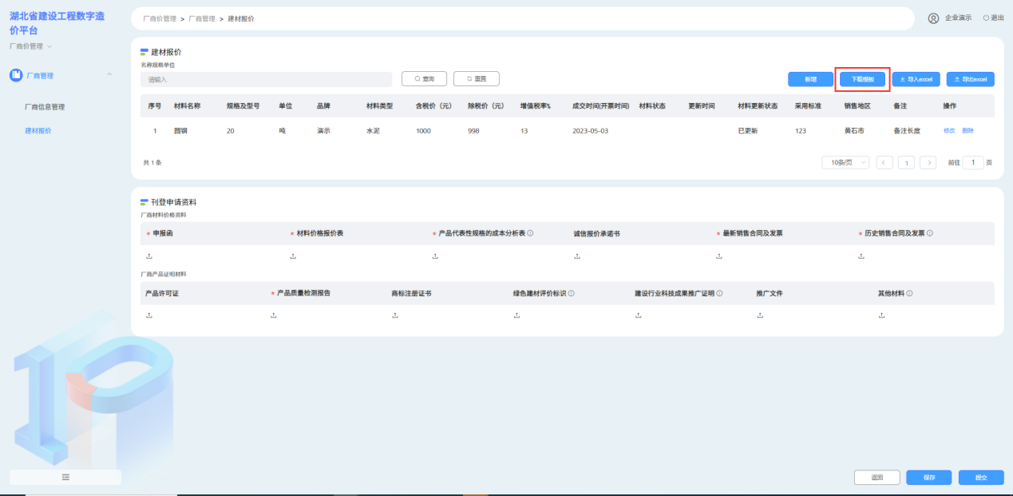
图4.3.1.5-1建材报价-详情-下载模板
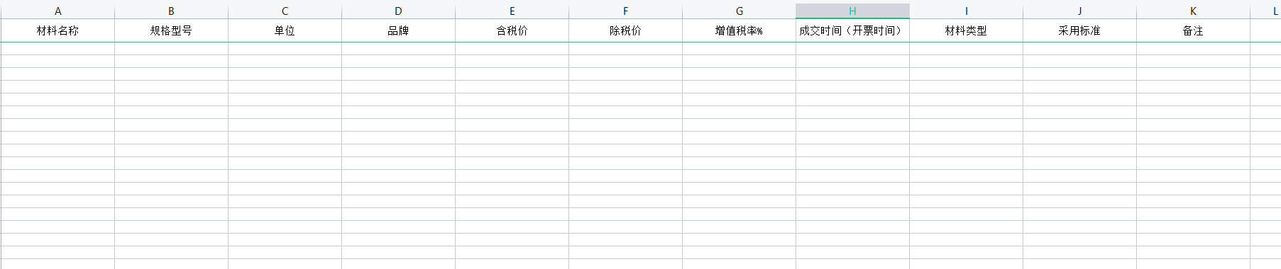
图4.3.1.5-2建材报价-详情-下载模板-EXCLE展示

填表说明：
1、请选择产品最新销售合同和合同相对应的产品单价的增值税发票成交价格，并按发票时间填写成交时间。报送的价格可以是供应价或者工地到场价，并在备注里予以说明。
2、若报价不含运费，应在备注栏说明材料到工地的运费计取方式。
3、要求在备注中注明该报价是否含安装费、辅材等价格。

导入EXCEL
用户可点击材料列表上方的导入EXCEL 按钮将线下EXCLE导入至本系统，导入EXCEL格式应与模板一致。如【图4.3.1.6-1】所示：
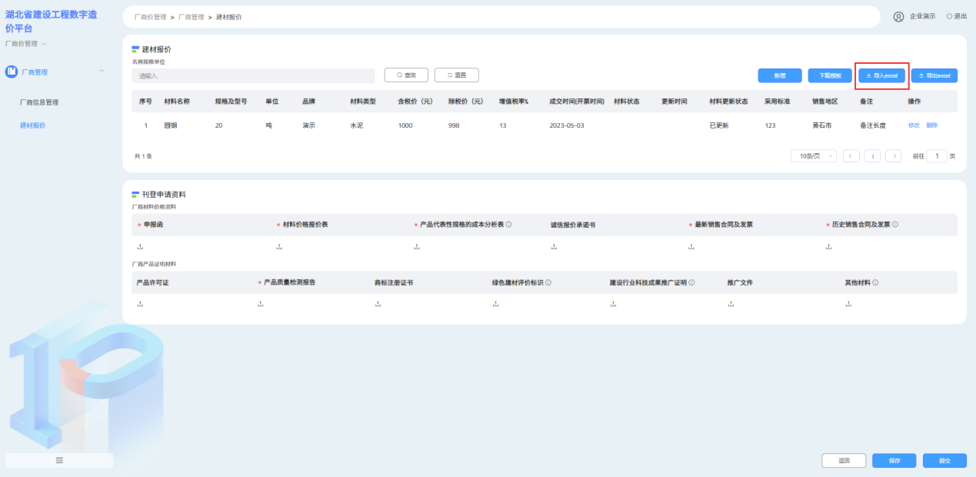
图4.3.1.6-1建材报价-详情-导入EXCEL

导出EXCEL
通过导出EXCEL 按钮支持用户将当前页面数据以EXCLE格式导出至本地。如【图4.3.1.7-1】所示：
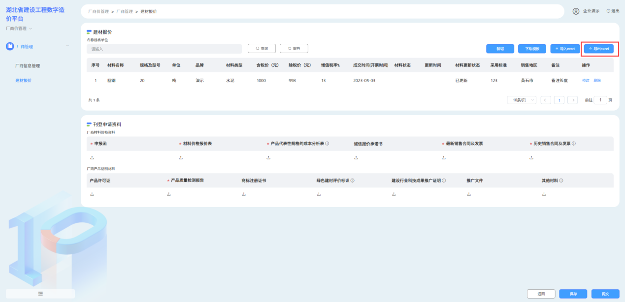
图4.3.1.7-1建材报价-详情-导出EXCEL

上传资料
材料价格报送完成后，需要各企业完成并上传对应的佐证材料。如【图4.3.1.8-1】所示。
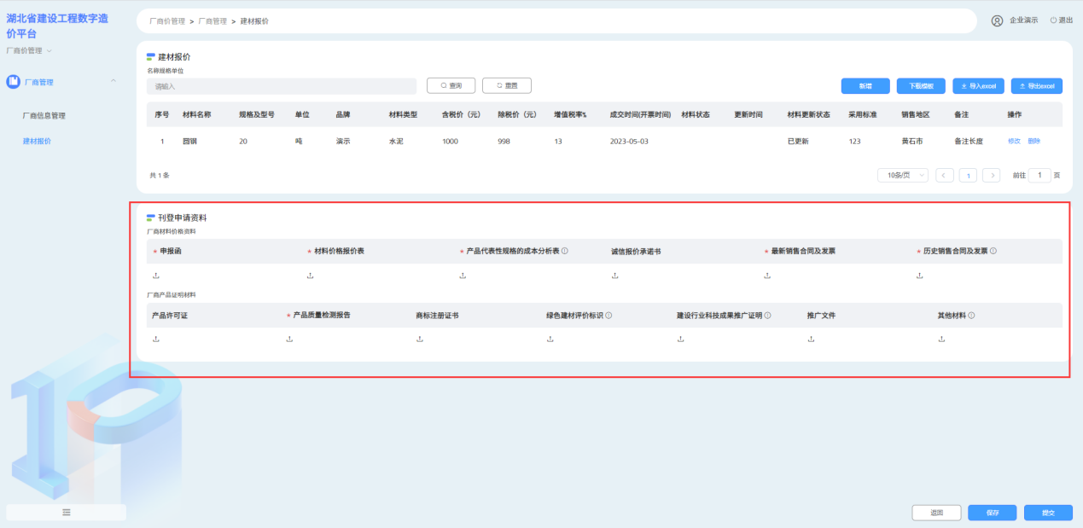
图4.3.1.9-2建材报价-上传资料
资料说明：
- 申报函：必填项；
- 材料价格报价表：必填项；
- 产品代表性规格的成本分析表：必填项；
- 诚信报价承诺书：必填项；
- 最新销售合同及发票：必填项，展示已报送材料的最新销售合同已经产生的合同发票；
- 历史销售合同及发票：必填项，除最新合同及发票外，再上传两份历史的销售合同和发票‘’
- 产品许可证：选填项，为补充材料，可按照具体情况上传；
- 产品质量检测报告：必填项，为产品价格的佐证材料；
- 商标注册证书：选填项，为补充材料，可按照具体情况上传；
- 绿色建材评价标识：选填项，为补充材料，可按照具体情况上传；
- 建设行业科技成果推广证明：选填项，为补充材料，可按照具体情况上传；
- 推广文件：选填项，为补充材料，可按照具体情况上传；
- 其他材料：选填项，为补充材料，可按照具体情况上传；
说明：
建议一张发票创建一个报价任务。

建材报价保存
企业管理员将建材报价-刊登申请详情内容及附件修改完成后，可点击当前页面右下方的保存按钮进行所填信息保存，如【图4.3.1.9 -1】所示。并且此时刊登申请列表中该数据状态应展示为“未提交”状态，如图【4.3.1.9-2】所示。
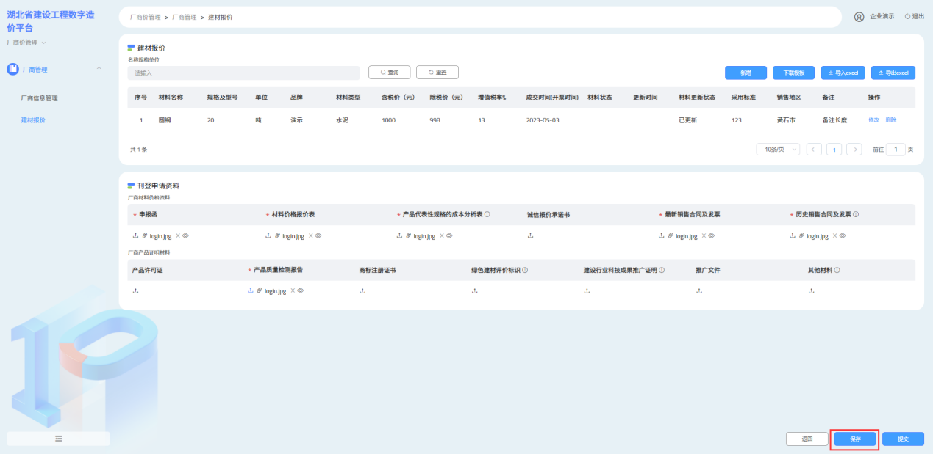
图4.3.1.9-1建材报价-建材报价保存
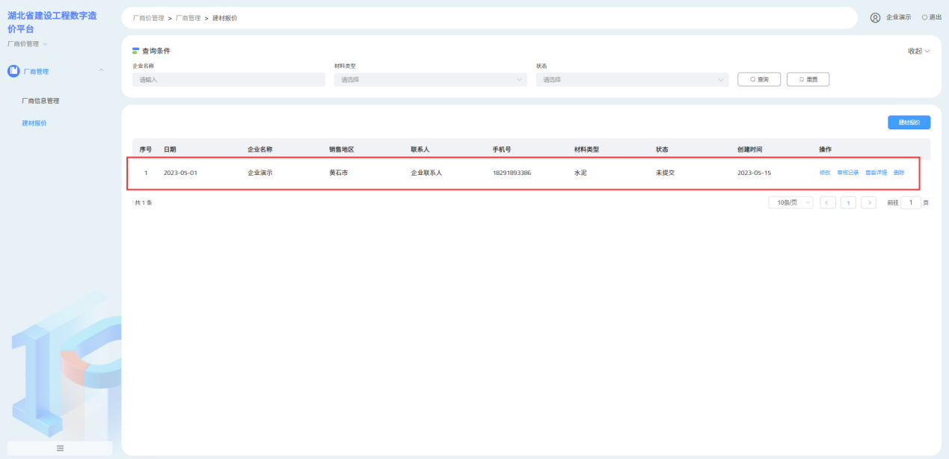
图4.3.1.10-2建材报价-保存-保存状态展示

建材报价提交
企业管理员将建材报价-刊登申请资料详情内容及附件信息修改完成后，可点击当前页面右下方的提交按钮将所填信息进行提交，如【图4.3.1.11-1】所示。提交完成后等待对应市站审核人员进行审核，此时该数据的审核状态应为“待初审”，如【图4.3.1.12-2】所示。

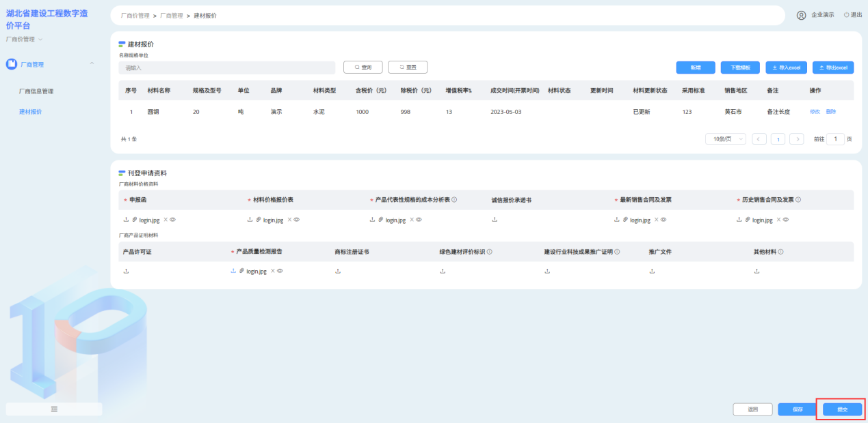
图4.3.1.11-1建材报价-提交
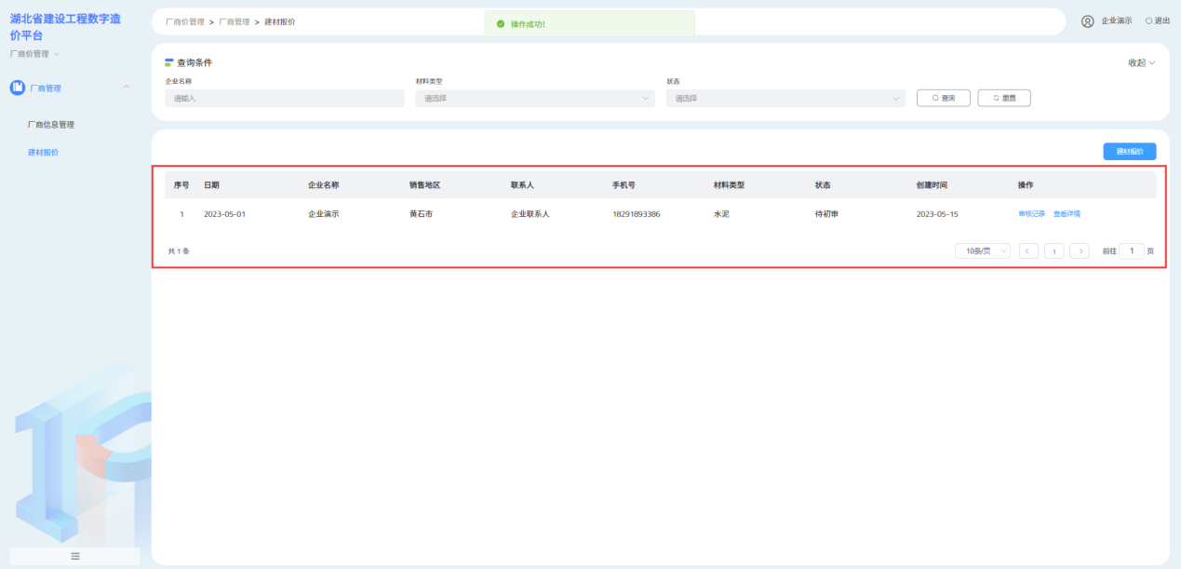
图4.3.1.11-1建材报价-提交-提交状态展示

详情页面材料查询
支持用户通过材料详情页面中的查询条件（材料名称、规格、单位）进行目标材料查询。如【图4.3.1.11-1】所示：
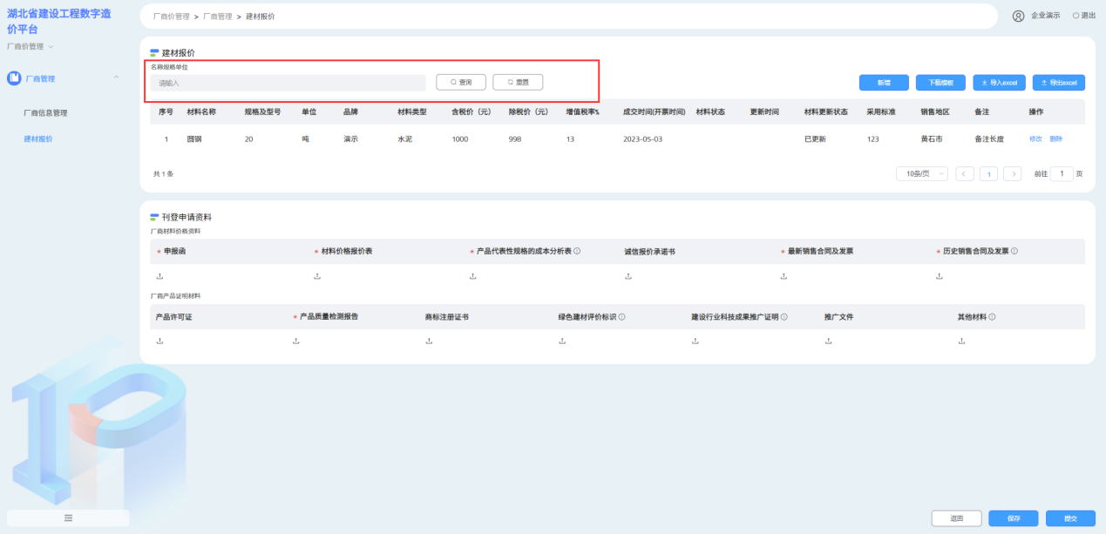
图4.3.1.11-1建材报价-详情-材料信息查询

建材报价列表
【操作说明】
建材列表中展示企业基本信息、建材报价相关信息以及相关操作内容。如【图4.3.2-1】所示：
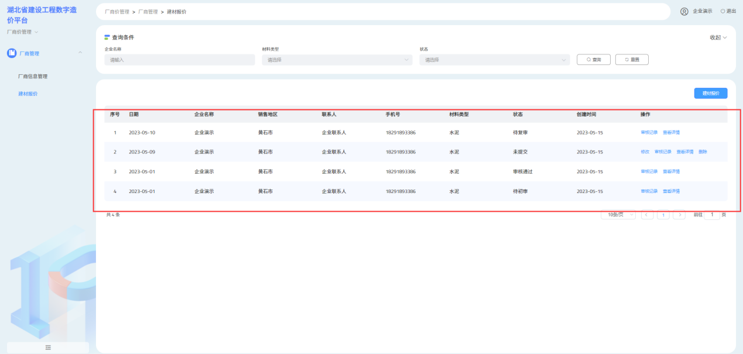
图4.3.2-1建材报价列表
列表展示内容：序号、日期、企业名称、销售地区、联系人、手机号、材料类型、状态、创建时间、操作列。
- 日期：为用户选则的报价时间
- 企业名称：获取厂商信息中对应数据；
- 刊登地区：获取厂商信息中对应数据；=
- 联系人：获取厂商信息中对应数据；
- 手机号：获取厂商信息中对应数据；
- 材料类型：获取厂商信息中对应数据；
- 状态：包含未提交、待初审、待复审、审核通过三种状态
- 未提交：指的是已保存的数据，可支持修改和删除操作；
- 待初审：指的是已提交待对应初审人员进行审核，仅支持查看；
- 初审退回：指的是初审人员未审核通过，退回至企业。需要企业修改后重新上传。支持修改、删除。
- 待复审：指的是已提交待对应复审人员进行审核，仅支持查看；
- 复审退回：指的是复审人员未审核通过，退回至企业。需要企业修改后重新上传。支持修改、删除。
- 审核通过：指的是审核人员已审核通过；仅支持查看
- 创建时间：为用户创建任务的时间
- 操作列：支持查看审核记录、详情内容、删除操作。

审核记录
通过点击操作列的“审核记录“按钮查看该条数据的审核记录内容。如【图4.3.2.1-1】、【图4.3.2.1-2】所示：
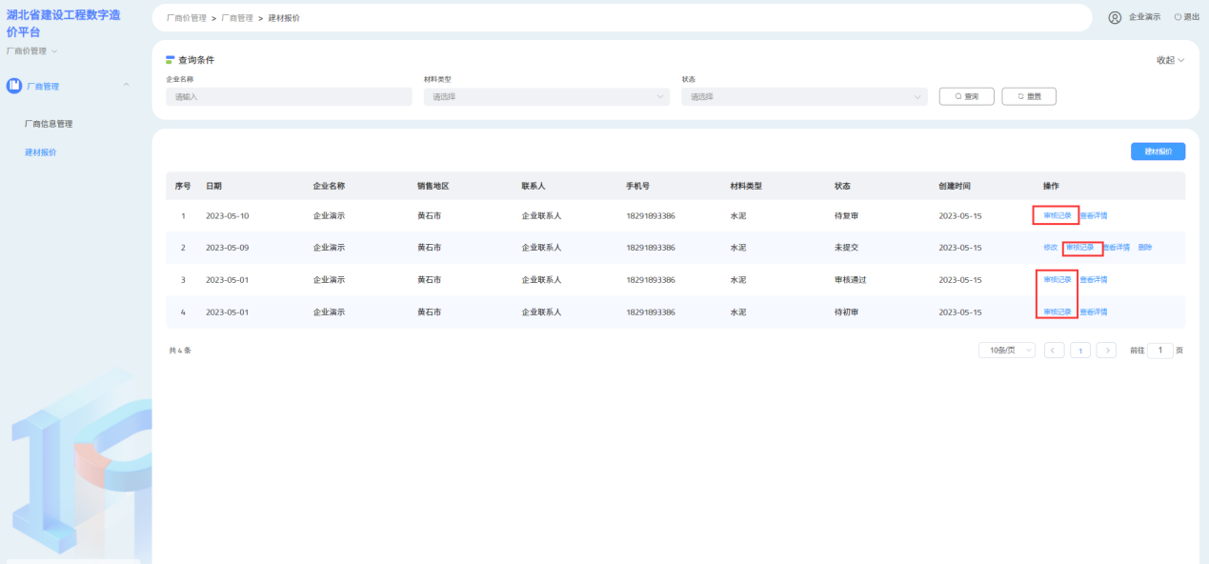
图4.3.2.1建材报价列表-审核记录
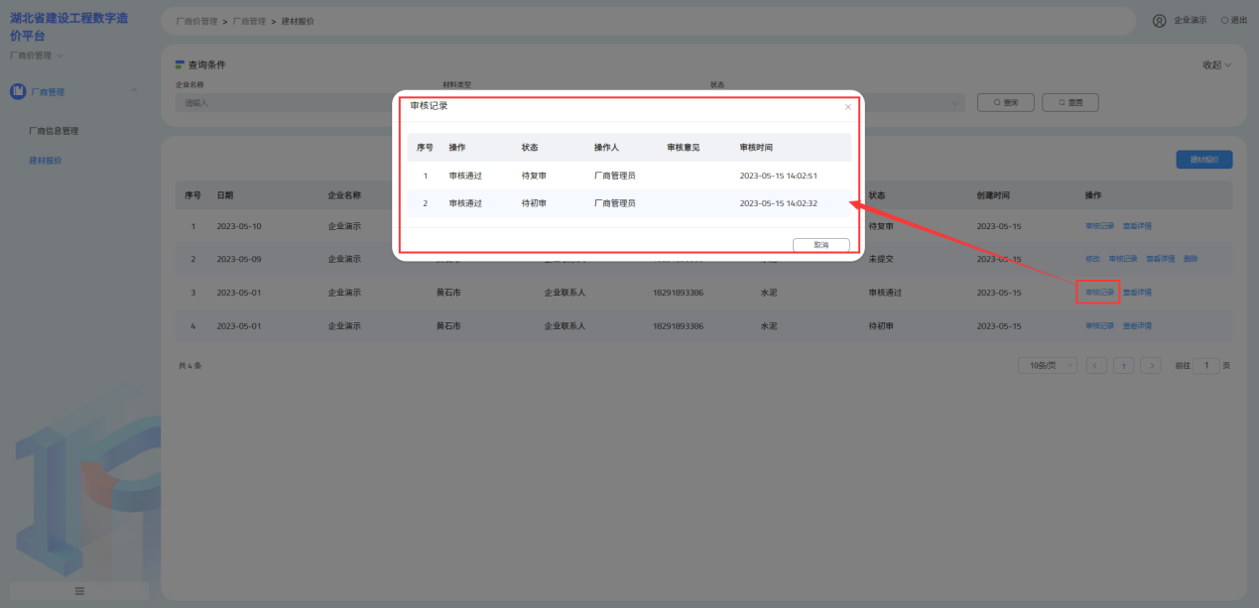
图4.3.2.1-2建材报价列表-审核记录-弹框

查看详情
通过点击操作列的“查看详情“按钮查看该条建材报价数据的详情内容。如【图4.3.2.2-1】所示：
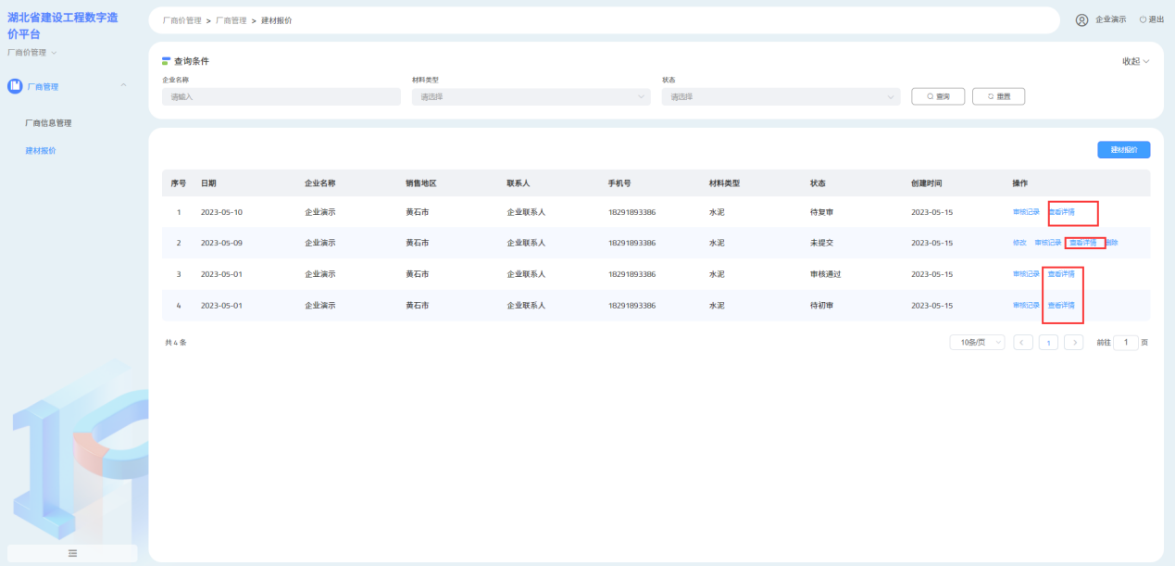
图4.3.2.2-1建材报价列表-查看详情

删除
通过点击操作列的“删除“按钮删除该条建材报价数据。仅限未提交、初审退回、复审退回状态数据展示此按钮。如【图4.3.2.3-1】所示：
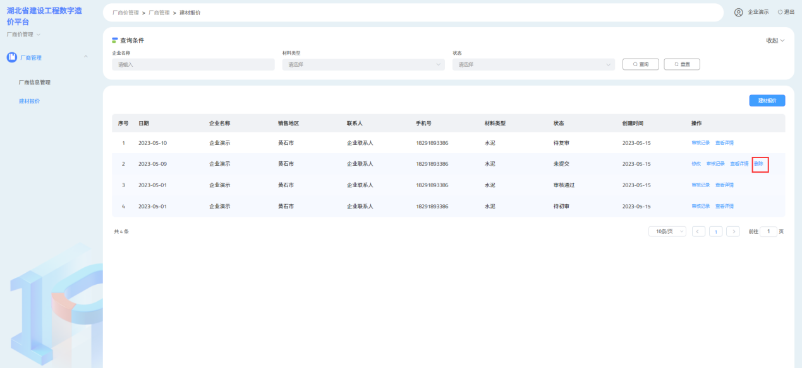
图4.3.2.3-1建材报价列表-删除
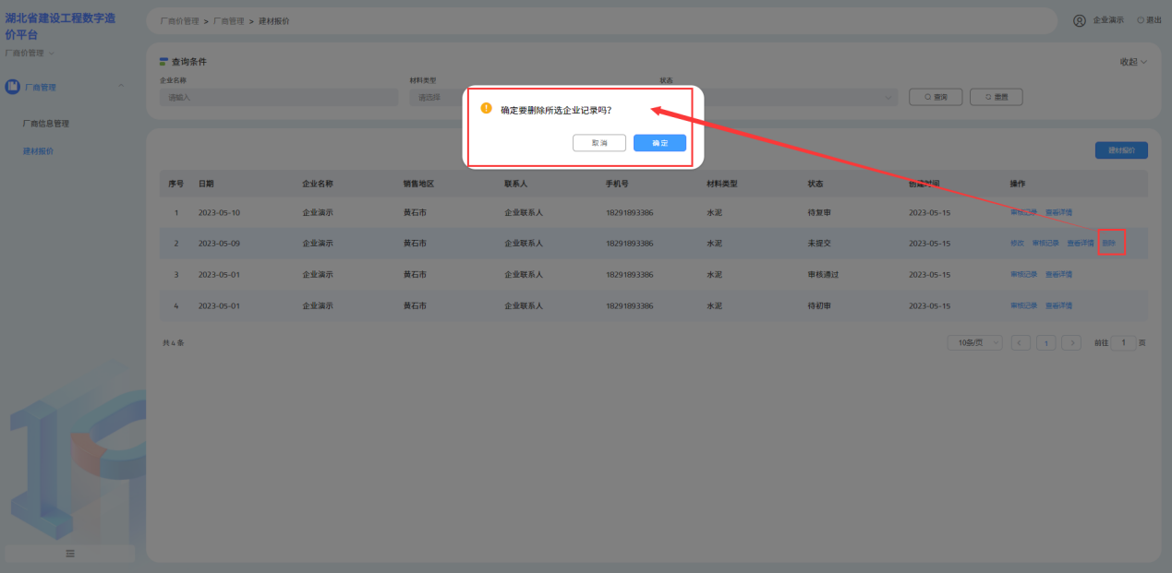
图4.3.2.3-2建材报价列表-删除-弹框
点击确定按钮则删除该条数据，点击取消按钮则取消删除操作。

建材报价查询
【操作说明】
通过建材报价页面中的筛选查询条件（查询条件：企业名称、材料类型、状态），检索相关目标数据。如【图4.3.3-1】所示：
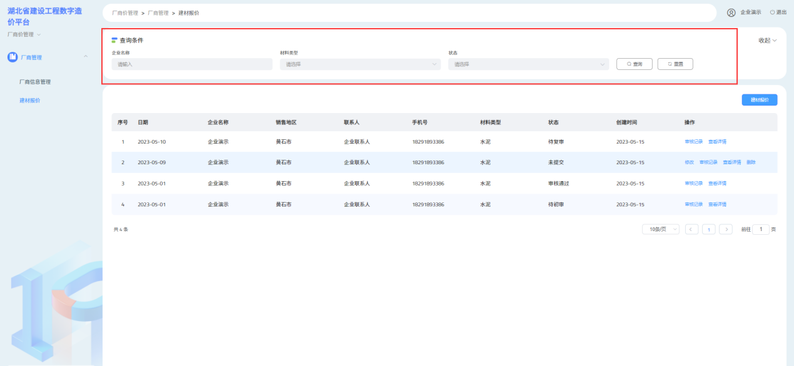
图4.3.3-1建材报价筛选查询

